国家信息中心博士后
研 究 通 讯
第004期（总第042期） 2018年5月4日
现代化经济体系的内涵、依据及路径
【摘要】党的十九大报告首次提出“建设现代化经济体系”，抓好落实建设现代化经济体系的战略部署过程中，必须深刻把握现代化经济体系的内涵，这就需要研究现代化经济体系提出的理论逻辑和现实背景。本文厘清现代化和经济体系概念的发展脉络，揭示现代化经济体系的内涵，通过比较经济体系的差异，分析现代化经济体系的提出依据，并从“六个转变”角度提出现代化经济体系的实现路径。
党的十九大报告首次提出“建设现代化经济体系”，这是与“四个现代化”和“新型工业化、信息化、城镇化、农业现代化”一脉相承又与时俱进的新概念，是升级版的全面的现代化，对我国未来经济发展具有十分重要的战略意义。“现代化经济体系”作为一种新提法，抓好落实的前提是深刻理解其内涵，这就要研究其理论逻辑和现实背景。
现有的现代化经济体系研究主要有两类，一类是将其放在新时代社会主要矛盾转化的背景下，逐条或部分阐释十九大报告中的论述（王一鸣，2017；刘伟，2017；胡鞍钢、张新，2017；许光建、孙伟，2017），另一类是结合经济运行和调控政策，对现代化经济体系内在逻辑进行归纳阐释，如王雍君（2017）从增长、平等和稳定三个视角，迟福林（2017）从发展阶段、经济体制和开放新格局三个维度，吴晓求（2017）从实体经济、生态文明、增长质量、市场化、现代金融五个要素，杨宜勇（2017）从五大发展理念和经济体制角度解释现代化经济体系内涵。应该说，这些研究都有重要意义，但总体上理论考察不足，缺乏从历史演进的视角对现代化经济体系的由来及其重点任务等进行分析，从而对现代化经济体系的内涵和提出依据的分析不够深入全面。本文在已有研究基础上，力争厘清现代化和经济体系概念的发展脉络，从而揭示现代化经济体系的内涵，并通过比较经济体系间的差异，分析现代化经济体系提出的理论逻辑和现实背景，最后提出现代化经济体系的实现路径。

一、现代化经济体系的内涵
现代化经济体系，顾名思义，就是我国在现代化建设过程中构建的支撑我国建设现代化强国的经济体系。理解现代化经济体系，需要分别考察现代化和经济体系两个概念。
关于现代化（Modernization），著名现代化史研究专家、美国普林斯顿大学布莱克教授指出：“‘现代化’或许可以被界定为一个过程，在这一过程中，历史上形成的制度发生着急速的功能变迁——它伴随科学革命而到来，反映了人类知识的空前增长，从而使人类控制环境成为可能。”罗兹曼教授也指出：“现代化是人类历史上最剧烈、最深远并且显然是无可避免的一场社会变革。是福是祸暂且不论，这些变革终究会波及到与业已拥有现代化各种模式的国家有所接触的一切民族。”由此可见，“现代化”不仅是国家发展的目标，同时也是一个发展过程，即发展中国家从传统的经济、社会、政治、文明转向参照欧美发达国家的现代经济、社会、政治和文明的动态演进过程。这一过程涉及文明要素的创新、选择、传播和退出的更迭交替，经历追赶、达到和保持世界先进水平。按照这一逻辑，人类历史上经历过两次特征明显的现代化过程，第一次是18世纪60年代到20世纪70年代的农业时代转向工业时代的现代化过程，第二次是20世纪70年代持续至今的，从工业时代转向知识时代的现代化过程。对于我国，如习近平总书记所指出，“我国现代化同西方发达国家有很大不同。西方发达国家是一个‘串联式’的发展过程，工业化、城镇化、农业现代化、信息化顺序发展，发展到目前水平用了二百多年时间。”我国并没在近代完成工业现代化，现在同时面对第一次现代化和第二次现代化的双重历史任务。“我们要后来居上，把‘失去的二百年’找回来，决定了我国发展必然是一个‘并联式’的过程，工业化、信息化、城镇化、农业现代化是叠加发展的。”这就决定我国现代化过程既要“追赶”，又要“超越”和“引领”。
经济体系，过去在国内经济研究和政策制定中并不多见，缺乏一个严格的学术界定。但是，由于现代化的基础与核心是经济发展，经济的现代化（即广义的工业化）构成整个社会现代化的最主要标志（马敏，2016）。因此，“国家强，经济体系必须强。只有形成现代化经济体系，才能更好顺应现代化发展潮流和赢得国际竞争主动，也才能为其他领域现代化提供有力支撑。”从这个角度看，经济体系是包括经济运行的方方面面在内的完整系统，“是由社会经济活动各个环节、各个层面、各个领域的相互关系和内在联系构成的一个有机整体。”理解经济体系有不同角度，亚当·斯密开始的西方微观经济学从成本、收益（效用）、价格角度研究具体经济主体行为；凯恩斯为代表的宏观经济学强调从供给、需求和调控几个层面研究经济，特别是主张通过投资、消费、出口三大需求管理经济；以索洛为代表的增长理论更多从劳动、资本、土地、技术等生产要素角度研究生产环节和经济增长；以庇古等为代表的福利经济学侧重从社会福利最大化角度研究生产和分配的效果；以大卫·李嘉图为代表的国际贸易理论主要从比较优势、技术差距、需求偏好等角度研究贸易行为和贸易结构；开始于马歇尔等人的消费经济学从收入、生命周期等角度研究消费问题；威廉·配第、德姆塞茨等制度经济学研究了制度在经济运行中的作用；弗里德曼等人从货币角度研究经济运行和政策。只有马克思政治经济学从生产力和生产关系出发，将经济运行分为生产、交换、分配、消费等环节，对经济运行进行了全景式研究，但其关于经济体制等的部分具体结论并不适应现代的中国经济。本文认为，经济体系是在马克思四环节基础上，结合各主要经济学分支和我国经济实际，包括经济主体、发展目的、发展动力、运行载体、发展路径、管理方式在内的立体化的经济整体，如图1所示。
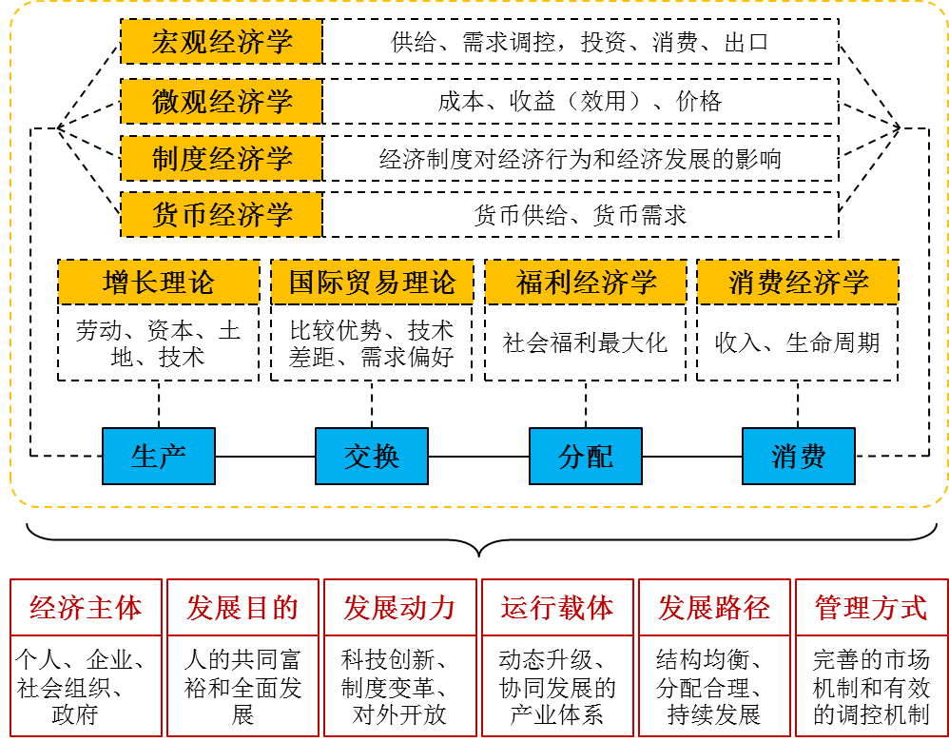
图1 经济体系示意图
综合起来看，现代化经济体系是由个人、企业、社团组织和政府共同参与的，以人的共同富裕和全面发展为目标，以科技创新、制度变革和对外开放为动力，以动态升级、协同发展的产业体系为载体，以结构均衡、分配合理、持续发展为路径，以完善的市场机制和有效的调控机制为保障的，目标清晰、动力充足、效率领先、结构均衡、持续发展、市场有序、调控有效的经济运行集合体。经过40年改革开放，我国经济体系中很多方面已经达到现代化水平，当前比较突出的、紧迫的重点问题集中在：创新驱动力有待提高、区域和城乡发展仍不均衡、收入分配差距较大、对外开放水平有待提升、市场营商环境有待优化、绿色发展的长效机制尚待完善、政府调控政策效果不够充分等。因此，当前建设现代化经济体系的重点任务就是要建设：创新引领、协同发展的产业体系，统一开放、竞争有序的市场体系，体现效率、促进公平的收入分配体系，资源节约、环境友好的绿色发展体系，多元平衡、安全高效的全面开放体系。

二、现代化经济体系的提出依据
（一）建设现代化国家需要现代化经济体系
实现现代化是我们党的承诺和奋斗目标。新中国成立不久就提出了现代化目标，也就是1954年全国人大一届一次会议提出的“四个现代化”，当时现代化主要包括工业、农业、国防和科学技术四个方面。1956年9月，“四个现代化”目标写进八大“党章”总纲。上世纪80年代后期，“三步走”战略明确到21世纪中叶基本实现现代化。党的十五大、十六大、十七大将基本实现现代化目标的时间锁定于2050年前后。党的十八大根据我国现代化建设成果和发展制约，进一步提出“新四化”，即新型工业化、信息化、城镇化、农业现代化。可以说，现代化国家包括经济、政治、社会、文化、生态等各个方面在内的全面现代化，其中，经济现代化是核心内容和重要基础。党的十九大根据多年改革发展实际，将建设现代化国家目标调整为：到2035年“基本实现社会主义现代化”，到本世纪中叶，“把我国建成富强民主文明和谐美丽的社会主义现代化强国”，这对现代化经济体系建设提出更加迫切的要求，这就要求我们必须牢牢抓住经济建设这个中心，加快建设满足现代化标准的经济体系，推动新型工业化、信息化、城镇化、农业现代化同步发展，不断壮大我国经济实力和综合国力。
2. 传统发展模式面临挑战，需要建设现代化经济体系
改革开放四十年来，我国经济发展依靠的要素红利累积的成本优势逐步消失。人口红利方面，1999年我国60岁以上人口占总人口比重达到10%，2000年我国65岁以上人口占总人口比重达到7%，进入国际公认的老龄化社会。2017年，60岁及65岁以上人口已经达到2.4亿和1.58亿人，占总人口的17.3%和11.4%，新增60岁以上人口首次超过1000万，老龄化速度之快、规模之大在世界上前所未有。另一方面，人口结构的变化导致劳动力供给条件显著变化，我国逐渐由劳动力剩余转向劳动力紧缺，过去三年进城农民工的增长速度基本为零。此外，近年来我国的劳动力素质有所提高，在上述三方面的共同作用下，我国劳动力成本已经全面超越东南亚国家，各个行业的基本工资比东盟中劳动力成本最高的印度尼西亚还高出5%—44%，初级白领专业人员平均基本工资分别是印度尼西亚、越南和菲律宾的1.3倍、1.9倍和2.2倍，国际分工格局正在深刻变革。其他成本方面，政府除了规范的收入占比较高外，机构重叠、职责交叉、权责脱节、上令下不行等问题也导致较高的成本，政府部门收入占比始终处于稳步上升状态，相应影响了居民和企业部门收入占比（见图2）。
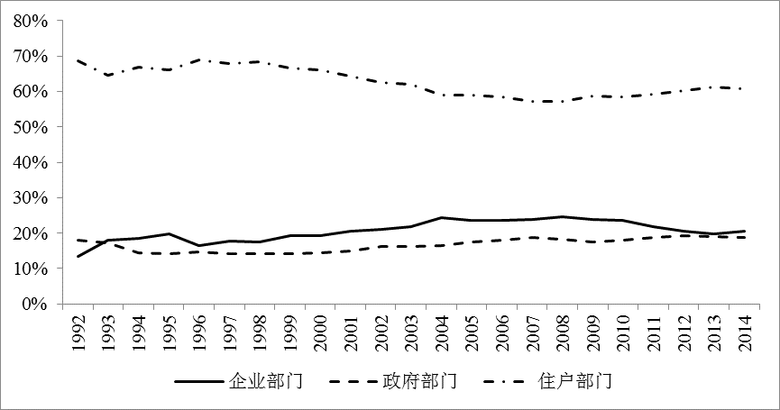
图2 中国各部门可支配收入占比
资料来源：Wind数据库。
收入分配方面，我国贫富差距、城乡差距、区域差距仍然在高位徘徊，收入分配不均的问题没有得到根本性解决，城镇和农村居民收入差距显扩大之势，基尼系数始终高于0.4的贫富差距较大警戒线，并且2016年较2015年有所回升。这些问题不解决，社会发展的韧性就将大打折扣，现代化国家更无从谈起。
资源环境方面，改革开放初期，资源相对充裕，环境容忍能力较大，但如今这些条件已经不复存在，粗放式发展造成的雾霾、“垃圾围城”、水体污染等问题突出，经济发展面临诸多发展“陷阱”，彰显我国建设现代化经济体系的必要性和紧迫性。只有彻底摆脱过去的重规模和速度的发展模式，走上重质量、重效益的道路，才能破除上述红利消失的障碍，找到新的发展动力，顺利跨越这些“陷阱”。
3. 国际经验表明，我国迫切需要建设现代化经济体系
从主要国家的发展经验看，现代化的目标随着社会发展程度的提高而不断丰富，总体上要有先进的科技、现代的管理、完善的治理以及维持上述优势的政策和制度框架。具体到美国，其工业现代化始于1790年前后，晚于工业革命的起源国英国，然而新技术的应用使美国制造业进入快速发展通道。据OECD统计，美国GDP在1870年已赶超英国，人均GDP在1905年已赶超英国。1950年工业现代化基本完成时，美国工业生产总值占世界工业品总产量的60%，黄金储备占资本主义国家黄金储备总量的71%，经济社会进入了新的发展阶段，即“追求生活质量阶段”（罗斯托，1960）、“后工业社会阶段”（贝尔，1973）、“后现代化阶段”（Inglehart，1997）、“第二次现代化阶段”（何传启，1999）。
需要说明的是，美国现代化过程中，不仅有电话、电灯、留声机、打字机等大批领先世界的科技发明和应用，也有“科学管理”理念、汽车流水线等管理知识的创新，针对当时突出问题先后成立美联储、IMF等大量国际国内治理体系，针对垄断、腐败、贫富差距等社会问题完善法律实施改革。图3可见，美国1950年工业化基本完成之后，GDP占全球的比重达40%左右。上世纪80年代初，美国GDP占全球的比重降至26%，为应对高新技术产业和支柱产业竞争力的下降，美国同样是通过增加研发投入、改造传统产业、优化产业组织、完善贸易金融政策等多种方式升级现代化经济体系，保持领先地位，80年代的GDP占全球的比重提升了近10个百分点。
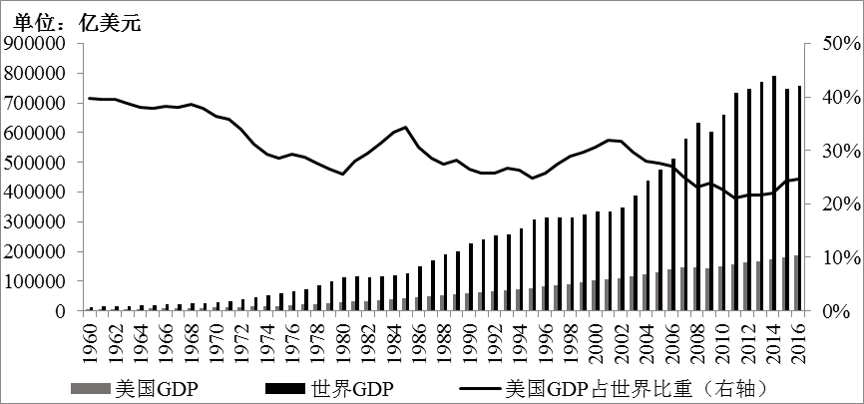
图3 美国GDP占世界的比重
资料来源：世界银行。
历史经验表明，发展中国家实现现代化的过程大都不是一帆风顺的。据世界银行研究，1960年全球101个中等收入经济体中，到2008年只有13个进入高收入行列，其余的都长期在中等收入阶段徘徊，关键区别在于是否及时建立现代化经济体系，实现经济发展从量的扩张到质的提高这一根本性转变。我国距离高收入国家标准线还有一段差距（见图4），产业在全球产业链、价值链中的地位总体上处在中低端，科技对经济增长的贡献率不高，全要素生产率对经济增长的贡献率仅为美国的43%、世界平均水平的67.2%。在新一轮科技革命和产业变革大潮中，我们只有加快科技创新和产业升级，建设现代化经济体系，才能从中等收入向高收入迈进。
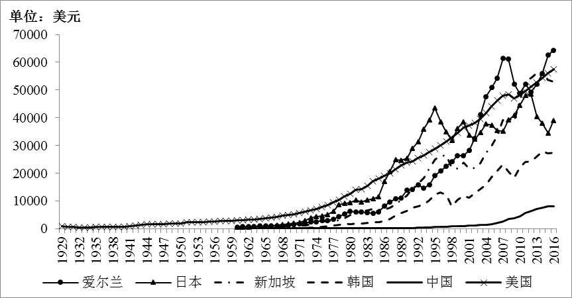
图4 成功进入高收入的国家与中国的人均GDP
资料来源：OECD、Wind数据库，经作者整理。其中，美国1929-1969年人均GDP来源于Wind数据库，其余数据来源于OECD。
4. 我国建设现代化经济体系已经具备良好基础
改革开放四十年来，我国经济建设取得了一系列重大成就，为建设现代化经济体系奠定了坚实基础。从规模上看，我国经济总量已经超过80万亿元人民币，稳居世界第二；人均GDP已经超越了美国于1950年工业化完成时的水平（见图4）。
从结构上看，供给侧结构性改革深入推进，无效和低效供给进一步出清，内在动力逐渐修复，经济结构不断优化，截至2017年末，投资对经济增长的贡献降至32.1%，消费对经济增长的贡献达到58.8%，服务业增加值占比达到51.6%（见图5）。投资增速下降、消费贡献上升、服务业占比提高，标志着我国经济增长对投资的依赖度下降，消费和第三产业对经济发展的基础性作用逐渐增强，经济结构逐渐优化。
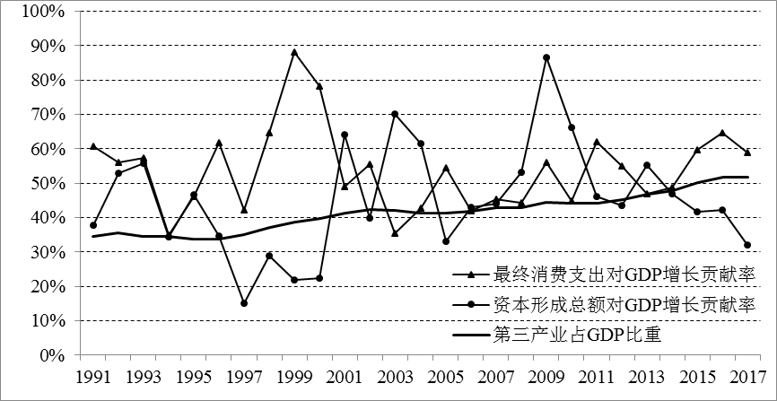
图5 第三产业和消费对GDP增长的贡献率
资料来源：Wind数据库。
从动能上看，我国经济已由高速增长阶段转向高质量发展阶段，质量变革、效率变革、动力变革正在发生，新动能新产业新业态加快成长。2017年规模以上工业战略性新兴产业增加值和高技术制造业增加值同比增速分别快于规模以上工业增加值4.4和6.8个百分点，占比和贡献明显提升，天宫、蛟龙、天眼、悟空、墨子、大飞机等重大科技成果相继问世，高铁、支付宝、共享单车和网购的“新四大发明”走在了世界前列，数字经济、平台经济、共享经济、第五代移动通信、新能源汽车等新技术、新产品、新模式、新业态快速发展。据统计，2017年中国新增“独角兽”企业数占全球36%，位居世界第二，新动能对经济增长的贡献率超过30%，这些发展成果成为建设现代化经济体系的现实条件。

三、建设现代化经济体系要实现“六个转变”
我国经济已从高速增长转向高质量发展阶段，着眼“两个一百年”奋斗目标，针对经济发展面临的一些突出瓶颈，将坚持创新、协调、绿色、开放、共享“五大”发展理念。在此背景下建设的现代化经济体系，与现有经济体系相比，要实现“六个转变”：发展目的转变、发展动力转变、产业体系转变、市场环境转变、发展质量转变、管理方式转变。
1. 发展目的转变：先富转向共富
上世纪80年代，为尽快启动发展，邓小平同志指出，让一部分地区、一部分人先富起来，带动和帮助其他地区、其他的人，逐步达到共同富裕。如果说改革开放40年着力解决的是“先富”的问题，那么现代化经济体系则要突出解决“共富”的问题。衡量指标要从过去的经济规模和速度转向缩小地区差距、城乡差距和居民收入差距。
人的需求随着收入水平的提高不断变化升级。改革开放之初，物质匮乏，人们的需求也相对简单。所以，过去的发展主要是增加“吃、穿、住、用”等物质的数量，满足人民群众“够不够”的需求。如今，一方面面临传统产能的大量过剩，另一方面则是人民群众大量到海外进行高品质消费。所以，建设现代化经济体系，要突出提升传统消费质量，增加新的消费选择，更好满足人的全面需求。
2.发展动力转变：要素高投入和低价格转向科技创新和改革开放
40年来我国经济持续快速增长，主要靠要高资源投入、低要素成本，科技也取得了巨大进步，但总体生产效率仍然有待提升。研究表明，2001-2013年，我国全要素生产率年均增长率为2.3%，对GDP增长率的贡献率仅为22.25%，而要素投入对GDP增长率的贡献率年均为77.75%（邬琼，2016）。2016年我国劳动生产率为23486美元，不到世界平均水平的1/2，仅为美国的19.7%、法国的24.3%、加拿大的26.2%。资本投入产出率不高，且呈下降趋势，2007-2016年，新增单位GDP所需的资本形成总额从2.21上升到6.11。建设现代化经济体系，必须加快向创新驱动的低物质资源消耗、高附加值、高全要素生产率（劳动生产率）方向转变。为此，要更加重视基础性研究成果、新研究成果在经济社会中的应用、中小企业科技创新效果、科技人才教育等。
过去40年，经济发展的活力之一来源于改革，家庭联产承包责任制、设立经济特区、国有企业放权让利等都是重要改革。与过去的改革相比，当前面临的改革任务更加繁重、更加艰巨，难度更大。因此，建设现代化经济体系，要抓好十八届三中全会确定的336项改革任务清单的落实，特别是要深化十九大再次重申的供给侧结构性改革、科技体制改革，深化农村土地制度改革，深化农村集体产权制度改革，深化国有企业改革和国有资本授权经营体制，深化商事制度改革，加快要素价格市场化改革，深化投融资体制、税收和利率汇率市场化改革等10多项改革任务，关键要做好每项改革举措的效果评估，并及时公开，接受监督。
加入WTO是过去40年最大的开放进展，也给经济发展带来外汇、技术、管理、外部市场需求等一系列动力。随着我国经济规模的扩大和水平的提升，对对外开放的水平和作用提出了新的要求。一方面，需要“超出国际社会预期的改革举措”，如进一步开放国内金融业、允许外资银行经营人民币业务，开放中高端制造与维修等，对民营资本和外资全面实行准入前国民待遇加负面清单管理制度，带来改革的压力和动力；另一方面，需要从简单货物贸易转向货物贸易、服务贸易、贸易规则制定、人民币国际化等更高水平，因此“一带一路”、自由贸易试验区更大改革自主权、探索建设自由贸易港等具有标志性意义。
3.产业体系转变：各自发展转向协同发展
过去，我国经济发展中的产业体系主要是关注三次产业的发展结果，对产业内部和产业之间的结构、效率等关注有限。如今，我国产业结构和需求结构正在稳步升级，由过去的第二产业为主转向第二三产业协调拉动，由投资为主向投资、消费、出口协调带动转变。未来，建设现代化经济体系，需要对科技发展、金融创新、人力资源等进行全面评估，并针对性改善提升。因此十九大提出“加快建设实体经济、科技创新、现代金融、人力资源协同发展的产业体系”。
实体经济方面，发达国家金融危机后纷纷反思：经济发展不能靠“腾挪”和“泡沫”支撑的虚拟经济，要打造以先进制造业为代表的实体经济。因此美国提出“制造业回归”，德国提出“工业4.0”，日本实施“再兴战略”。当前我国的实体经济“大而不强”，必须把发展经济的着力点放在实体经济上。具体应该扎实推进“中国制造2025”，把“大而不强”的实体经济打造成“又大又强”，把“中国制造”打造成“中国智造”和“中国创造”，尤其要加快新一代信息技术、高端装备制造、绿色低碳、生物医药、数字经济、新材料、海洋经济等战略性新兴产业。同时通过严格监管，促进金融和实体经济、金融和房地产、金融体系内部的良性循环。
科技创新方面，主要是实体经济应用科技创新带来产业升级。经过长期发展，我国在家用电器、航天、深海探测、高铁、建材等领域达到了世界领先水平，“中国路、中国桥、中国车、中国港、中国网”等成为靓丽的名片。由于这些主要是政府主导、国企完成的重大科技、重大工程，虽然外溢效应和示范作用很大，但数量总体有限。在生物技术、商业航空、半导体、特种化工、日用消费品等更多领域与世界最先进水平还有相当差距，全球产业链分工中仍处于中低端。建设现代化经济体系，科技与产业相结合的效率要提升，科技创新驱动产业体系升级要由中低端转向高尖端，由点的突破转向面的推进，这就要加大力度支持民营企业科技创新和应用。
现代金融方面，金融是实体经济的血脉。改革开放以来，金融系统加快改革创新，机构实力不断上升，产品日益丰富，服务能力提高，多层次市场逐步健全，基础设施日趋完善，防控风险能力显著增强。与此同时，近几年金融业问题不断积聚：资金脱实向虚倾向明显，实体经济融资成本高，金融资源错配严重，影响政策传导，服务效率偏低等。2005—2015年，我国金融业增加值增速均高于当年GDP增速，2016年GDP中金融业占8.2%，超过了英、美、日等发达国家。我国金融领域尚处在风险易发高发期，风险点多面广，呈现隐蔽性、复杂性、突发性、传染性、危害性特点，结构失衡问题突出，违法违规乱象丛生，潜在风险和隐患正在积累，脆弱性明显上升。因此，建设现代化金融体系，金融要脱虚向实，落实服务实体经济、防控金融风险、深化金融改革，由量的扩张转向质的提升，由循环不畅转向高效服务。
人力资源方面，与“世界工厂”的国际分工格局和产业结构相对应，40年来中国主要是依靠人口数量红利，培养了大量产业工人。随着人口数量优势弱化和国际分工格局的变化，中低端加工制造环节正在从我国流出，迫切需要大批高端人才打造高端产业。建设现代化经济体系，要求我国从人口数量优势转向质量优势，加大高端人才尤其是创新型人才的培养、引进和使用力度，加快促进产业升级。
4. 市场环境转变：优化营商环境
经过40年探索完善，我国市场经济的准入、制度环境、市场体系、市场秩序等不断优化。但整体上市场化程度仍然有待提升，金融抑制程度不仅远高于中等收入国家，甚至高于多数低收入国家，金融自由化程度在91个样本国家中，仅排名第87位（黄益平，2015）。美国等国家以此为借口，不承认我国市场经济地位，还动辄打出贸易战，给中国贸易发展设障。建设现代化经济体系，我国市场主体将更多包括大型跨国企业和高端科技人才，市场行为更多包括研发创新等高端环节，以及便捷高效全面的金融服务，这些都对市场环境提出更高要求。因此，未来我国要从准入、成本、秩序、退出等机制方面，以“国有企业、民营企业、外资企业公平竞争，共同服务于现代化经济体系”为目标，着力打破行政性垄断，全面实施市场准入负面清单制度，以知识产权保护为突破口维护公平竞争的市场秩序，规范各类行政事业性收费，降低营商成本，破除国有企业政府隐性担保，完善企业退出机制。
5. 发展质量转变：转向绿色发展
十一届六中全会提出，我国主要矛盾是“人民日益增长的物质文化需要同落后的社会生产之间的矛盾”。此后近40年，中央和地方政府都将GDP规模和速度作为首要追求目标，各地展开“GDP锦标赛”。过去的发展主要是“做大蛋糕”，却带来了资源环境破坏、经济结构不合理、城乡区域不协调、收入差距大等问题，发展质量不高。建设现代化经济体系，要转向绿色发展，即更多关注单位GDP的能源消耗、资源消耗、“三废”排放等，统筹“山水林田湖草”系统，将经济发展和资源节约、环境保护、生态修复结合起来一同布置一同考核。同时，要从生产、流通、分配、消费各环节入手，提升要素质量、产品质量、服务质量，推动向清洁产业结构、清洁能源结构、清洁交通运输结构的转型，向国际质量标准看齐，创立自主品牌，打造“中国标准”、“中国品质”等中国产品的新标签，更好满足人民群众对高质量商品服务和高品质生活的需要。
6. 管理方式转变：转向供给侧管理、完善政府市场关系
过去40年，我国处在“追赶”阶段，主要靠需求拉动经济增长，采用“需求管理、侧重总量”的宏观管理思路，重视“三驾马车”尤其是投资。近几年，部分行业产能过剩、生产低效、经营亏损等一系列问题凸显，依靠大规模、超强度的资本和要素投入驱动的需求拉动式增长难以维系，货币信用的过度投放也带来杠杆高企、虚拟经济过度膨胀等隐患（Reinhart和Rogoff，2009）。我国经济发展的主要矛盾是结构性矛盾，矛盾的主要方面在供给侧。因此，建设现代化经济体系，须由需求管理转向供给管理，核心是推进政策制定的着力点从需求端转向供给端，从重总量转向重结构，从政策的强刺激转向调节的高效率，整个过程用改革的方法，并建立长效机制。衡量转变的标准包括：产业结构、需求结构的变化，过剩产能僵尸企业的退出，资产泡沫的控制和减少，经济运行成本的降低等。
40年来，随着市场作用从“以市场为辅”到“基础性作用”再到“决定性作用”的变化，政府的作用也沿着“直接配置资源的作用逐步减少，宏观调控、公共产品、公共服务能力提升”的方向不断调整。建设现代化经济体系，既要有效的市场，又要有为的政府。要沿着上述方向，继续推进政府市场关系变革，最终实现市场在资源配置中发挥决定性作用，政府发挥互补性和基础性作用。为此要优化政府（含各级党政机关）、社团组织、企业（国有企业和非国有企业）和居民的收入结构，适当降低政府收入比重，加大转移支付力度，协调城乡、地区发展；制定政府职责清单，清晰界定政府与市场、政府与社团组织、中央政府与地方政府的权利和义务；进一步规范各级党政机关、事业单位、社团组织、国有企业的收支预算，接受社会监督，规范权利运行。

（执笔: 冯 柏、温 彬、李洪侠）

通信地址：北京市西城区三里河路58号国家信息中心博士后科研工作站 邮编：100045
联系电话：68557136 传真：68557205

布莱克. 现代化的动力——一个比较史的研究[M]. 景跃进、张静译，杭州：浙江人民出版社，1989，第6页。
吉尔伯特·罗兹曼主编. 中国的现代化[M]. 国家社会科学基金“比较现代化”课题组译，沈宗美校，南京：江苏人民出版社，1995，第4-5页。
《习近平在十八届中央政治局第九次集体学习时的讲话》, 2013年9月30日。
习近平在中共中央政治局第三次集体学习时强调，深刻认识建设现代化经济体系重要性，推动我国经济发展焕发新活力迈上新台阶，人民日报，2018年2月2日。
习近平在中共中央政治局第三次集体学习时强调，深刻认识建设现代化经济体系重要性，推动我国经济发展焕发新活力迈上新台阶，人民日报，2018年2月2日。
郑功成，中国老龄化速度之快、规模之大、世界前所未有，十三届全国人大一次会议记者会，中国青年网，2018年3月12日。
参阅：蔡昉在2017年12月23日的《大国·新时代》中国经济报告会上的专题报告。
参阅：全球咨询公司韬睿惠悦发布的《2015/2016年全球50国薪酬计划报告》。
据世界银行统计，2010年我国人均国民收入为4260美元，首次由“下中等收入”转变为“上中等收入”，向高收入迈进的过程面临“中等收入陷阱”，西方国家正在经历的“贫富分化-不满情绪-民粹思潮”恶性循环的“戈迪亚斯之结”（钟声，2018a）同样需要警惕。随着互联网的普及，人民群众发声渠道更加通畅和自由，“形象工程”“政绩工程”“面子工程”等易引发政府的“信任危机”，“塔西佗陷阱”初见端倪。随着我国经济崛起，国际地位和影响力明显提高，霸主大国为保全其地位可能对我国采取全面遏制政策，使我国陷入“修昔底德陷阱”。另有观点认为，中国崛起之后，可能不愿承担国际公共产品供给等大国责任，使世界危机四伏，从而陷入“金德尔伯格陷阱”。
谢国荣. 《美国工业时代的社会转型与治理》, 载于《光明日报》, 2014年8月6日, 第五版。
林兆木. 《关于我国经济高质量发展的几点认识》, 载于《人民日报》, 2018年1月17日。
王一鸣. 加快建设新时期现代化经济体系[J]. 中国金融, 2017 (21): 14-16。
参阅：《这个6.9%，含金量很高》, 载于《人民日报》, 2018年1月23日, 第十版。
历史经验表明，体制机制变革释放出的活力和创造力，科技进步带来的增长动力，是历次重大危机后世界经济走出困境、实现复苏的根本力量。见钟声：《延续世界经济的“甜蜜时刻”》, 载于《人民日报》, 2018年1月18日, 第三版。
中国宏观经济研究院. 《现代化经济体系是什么、为什么、如何建设》, 国宏高端智库, 2018年1月12日。
按照十九大要求，深化科技体制改革，建立以企业为主体、市场为导向、产学研深度融合的技术创新体系；强化基础研究，实现前瞻性基础研究、引领性原创成果重大突破；加强应用基础研究，拓展实施国家重大科技项目，突出关键共性技术、前沿引领技术、现代工程技术、颠覆性技术创新，建设科技强国、质量强国、航天强国、网络强国、交通强国、数字中国、智慧社会；要加强对中小企业创新的支持，促进科技成果转化。
根据美国《华尔街日报》2017年11月30日报道，特朗普政府已正式拒绝中国根据《中国加入世界贸易组织议定书》第15条获得市场经济地位的要求。
十九大报告指出，深化投融资体制改革，发挥投资对优化供给结构的关键性作用。
互补性即市场发挥作用不充分的领域、地区、时期，政府及时补位，基础性即政府要为经济发展提供基本制度、基本安全、基础设施、基本秩序等。

